**Autor výukového materiálu:** Petra Majerčáková

**Datum vytvoření výukového materiálu:** únor 2013

**Ročník, pro který je výukový materiál určen:** VIII

**Vzdělávací oblast:** Člověk a příroda

**Vzdělávací obor:** Chemie

**Tématický okruh:** obecná chemie

**Téma:** Chemická vazba – pracovní list

**Anotace:**

Pracovní list slouží žákům k procvičení probraného učiva. Zadané úkoly žáci dělají samostatně, ve dvojicích případně ve skupině. Součástí pracovního listu je i krátké sebehodnocení. Na konci hodiny probíhá společná kontrola a oprava.

**Zdroje:**

Přehled chemie pro základní školy: Doc. RNDr. Hana Čtrnáctková, CSc., Prof. Ing. Karel Kolář, CSc., PaedDr. Miloslava Svobodová, RNDr. František Zemánek, vydalo v Praze roku 2006 SPN – pedagogické nakladatelství, a.s., ISBN 80-7235-260-1

Základy chemie 1 – Pavel Beneš, Václav Pumpr, Jiří Banýr, Fortuna, 2002, ISBN 80-7168-720-0

Chemie – Úvod do obecné a anorganické chemie, učebnice – Mgr. Josef Mach, Mgr. Irena Plucková, Ph.D., Mgr. Jiří Šibor, Ph.D., NOVÁ ŠKOLA, s.r.o. 2010, ISBN 978-80-7289-133-7

Chemie hrou: Doc. RNDr. Luděk Jančář, CSc., Doc. PhDr. Emílie Musilová, CSc. – vydala Masarykova univerzita v Brně roku 2004, ISBN 80-210-3559-5

Autorem materiálu a všech jeho částí, není-li uvedeno jinak, je Petra Majerčáková.

Tvorba materiálu je financována z ESF a státního rozpočtu ČR.

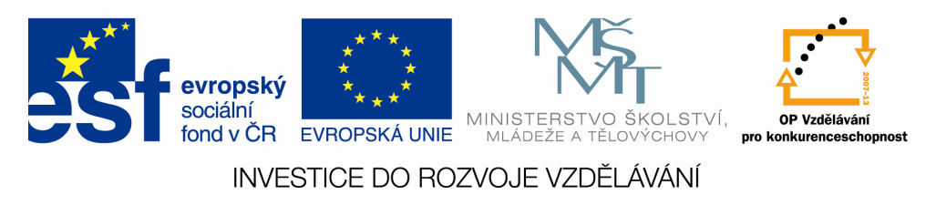

**CHEMICKÁ VAZBA – pracovní list**

Jméno:

1. Co vzniká při spojení nespárovaných elektronů? Odpověď najdeš v tajence.

|  |  |  |  |  |  |  |
| --- | --- | --- | --- | --- | --- | --- |
| 1. přírodní věda | 1. |  |  |  |  |  |
| 2. jednoduchý uhlovodík | 2. |  |  |  |  |  |
| 3. nádobka používaná na krystalizaci | 3. |  |  |  |  |  |
| 4. společný název pro kationty a anionty | 4. |  |  |  |  |  |
| 5. sladké krystalické látky rozpustné ve vodě | 5. |  |  |  |  |  |
| 6. stupeň kvality výrobků ze zlata | 6. |  |  |  |  |  |
| 7. latinský název zlata | 7. |  |  |  |  |  |
| 8. plynná směs potřebná k dýchání | 8. |  |  |  |  |  |
| 9. vzácný plyn třetí periody | 9. |  |  |  |  |  |
| 10. Mendělejev objevil periodický …. | 10. |  |  |  |  |  |
| 11. triviální název MnO2 | 11. |  |  |  |  |  |
| 12. částice se záporným nábojem | 12. |  |  |  |  |  |

Nápověda: ethan, burel

1. Chemická vazba je spojení pomocí _________________________elektronů. Polaritu chemické vazby určíme odečtením _________________________________ atomů, které se na vazbě podílejí.
2. Co je elektronegativita (Napiš, jak se značí)?

________________________________________________________________________________________________________________________________________________________

1. Který prvek, je v periodické soustavě prvků:

* nejméně reaktivní:________________________________________
* nejvíce reaktivní:_________________________________________

1. Jak se v periodické tabulce prvků zvyšuje elektronegativita (doplň šipky k PSP)



1. Vypiš druhy chemických vazeb a rozdíl elektronegativit:

|  |  |
| --- | --- |
| druh vazby | rozdíl elektronegativit |
|  |  |
|  |  |
|  |  |

1. Podle počtu sdílených elektronových párů se rozlišuje vazba:

* Vypiš je a namaluj, jak se značí.

______________________________________

______________________________________

______________________________________

1. Napiš typ vazby u těchto chemických sloučenin:

|  |  |
| --- | --- |
| HCl – kyselina chlorovodíková | NaCl – chlorid sodný |
| CaO – oxid vápenatý | S8 – molekula síry |
| Cl2 – molekula chloru | KBr – bromid draselný |
| CuS – sulfid měďnatý | NaBr – bromid sodný |
| NaBr – bromid sodný | HF – kyselina fluorovodíková |

SEBEHODNOCENÍ: